

Hướng dẫn sử dụng

Phiên bản 1.0

30/03/2020

### Soạn Bởi Đặng Huỳnh Anh

# Danh mục

1. Tổng Quan Dự Án 2

2. Những Phần Hỗ Trợ 2

3. Cấu Hình Database 3

4. Các Chức Năng Của Khách ( Vistor ) 4

1. Xem chi tiết sách 4

2. Thêm vào giỏ hàng 5

3. Mua sách ngay 6

4. Xóa một sách trong giỏ hàng 7

5. Đăng ký 7

6. Đăng nhập 8

7. Tìm kiếm sách 8

5. Các chức năng của thành viên 9

1. Thanh toán giỏ hàng 9

2. Xem danh sách đã đặt 9

3. Thay đổi mật khẩu 11

4. Đăng xuất tài khoản 11

6. Các chức năng của admin 11

1. Truy cập dashboard 11

2. Xem chi tiết các Order 12

3. Xem danh sách thể loại 13

4. Thêm mới thể loại 13

5. Chỉnh sửa thể loại 14

6. Xóa thể loại 15

7. Xem danh sách sách 16

8. Thêm sách mới 17

9. Chỉnh sửa sách 18

10. Xóa sách 20

11. Xem danh sách thành viên 20

12. Thêm mới thành viên 21

13. Chỉnh sửa thành viên 22

14. Xóa thành viên 23

# Tổng Quan Dự Án

Cảm ơn bạn đã lựa chọn việc phát triển và bán sách trực tuyến của mình. BookStore là một dự án bán sách trực tuyến sử dụng ngôn ngữ C#, với công nghệ Asp.NET MVC 5.0 và tiêu chuẩn Restful API.

Cuốn hướng dẫn sử dụng này sẽ mô tả các chức năng, cách sử dụng và cách triển khai dự án lên trực tuyến.

Nếu bạn chưa có Project, vui lòng tải Project tại đây: <https://github.com/Babyze/BookStoreOnline>

Nếu bạn còn có những thắc mắc xin vui lòng liên hệ qua email: [anhdhse130714@fpt.edu.vn](mailto:anhdhse130714@fpt.edu.vn).

Chúc bạn có một trải nghiệm tuyệt vời với BookStore.

# Những Phần Hỗ Trợ

Để sử dụng dự án một cách mượt mà và không có lỗi. Tôi xin đề xuất bạn cần phải cài các phần mềm sau:

1. .Net Framework 4.8 (Hoặc mới nhất có thể): <https://dotnet.microsoft.com/download/dotnet-framework/net48>
2. Vistual Studio 2019 (Hoặc mới nhất có thể):

<https://visualstudio.microsoft.com/vs/community/>

1. SQL Server: <https://www.microsoft.com/en-us/sql-server/sql-server-downloads>
2. SQL Server Management Studio (SSMS): <https://docs.microsoft.com/en-us/sql/ssms/download-sql-server-management-studio-ssms>

# Cấu Hình Database

Ta tiến hành cài đặt database bằng file **BookStoreOnline.sql**

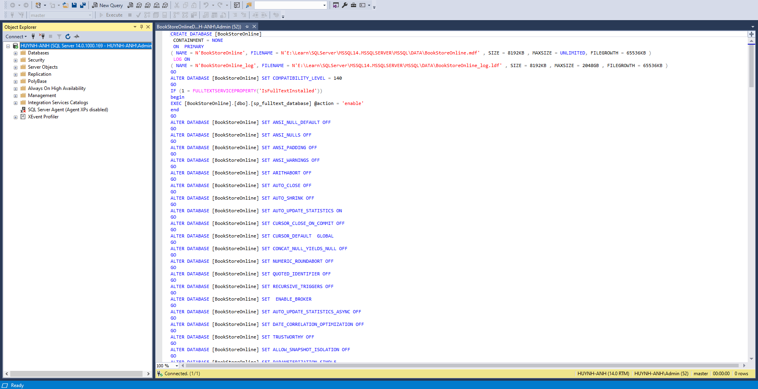

Nhấn **Execute** để tiến hành tạo database trong SQL Server

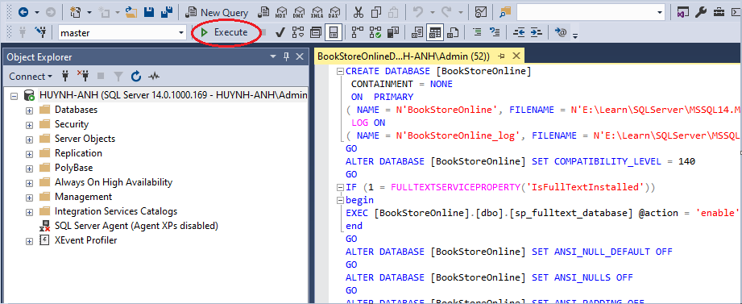

# Các Chức Năng Của Khách ( Vistor )

## Xem chi tiết sách

Tiến hành rê chuột đến cuốn sách bạn cần muốn xem nhấn vào biểu tượng con mắt

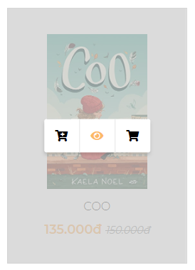

## Thêm vào giỏ hàng

Tiến hành rê chuột đến cuốn sách cần thêm vào giỏ hàng, sau đó nhấn vào biểu tượng giỏ hàng có dấu +

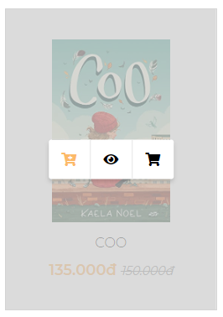

Bạn có thể xem sách đã được thêm vào giỏ hay chưa bằng cách xem icon giỏ hàng trên task bar

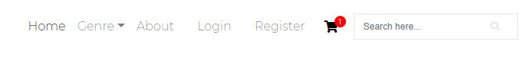

## Mua sách ngay

Đối với chứng này tương tự như thêm vào giỏ hàng, bạn chỉ cần việc nhấn vào icon giỏ hàng.

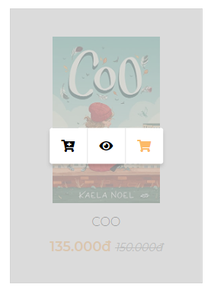

Sau khi đã thêm vào giỏ bạn sẽ được tự động chuyển sang trang xác nhận danh sách giỏ hàng lần cuối.

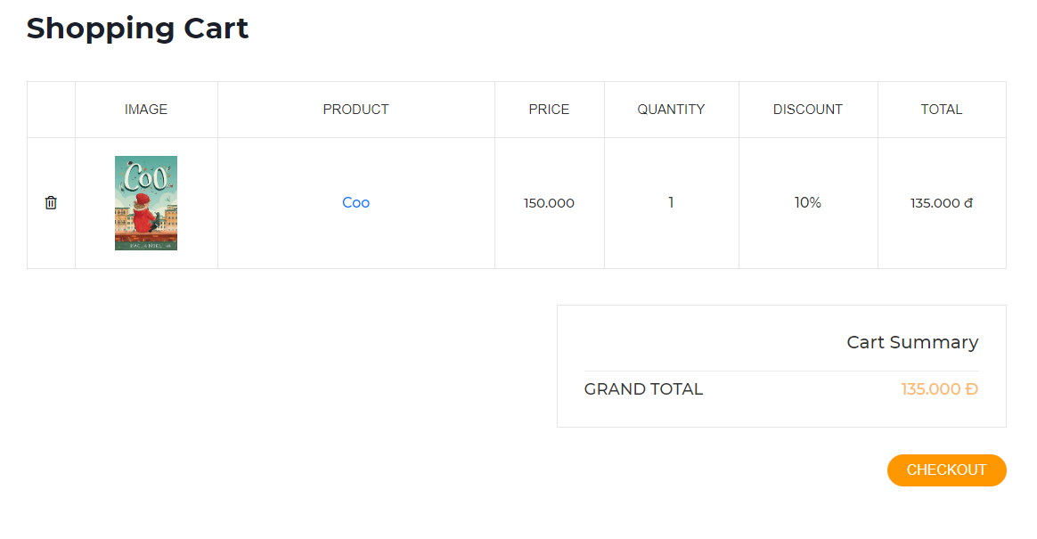

## Xóa một sách trong giỏ hàng

Tiến hành vào danh sách trong giỏ hàng, nhấn vào icon thùng rác để xóa cuốn sách mình cần

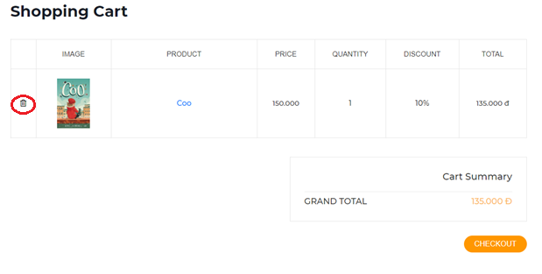

## Đăng ký

Đầu tiên, nhấn vào nút **Register** trên thanh task bar



Sau đó, ghi đầy đủ Username và Password, và nhấn nút REGISTER để tiến hành đăng ký.

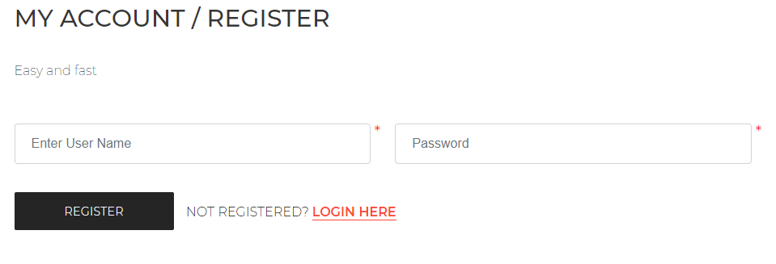

## Đăng nhập

Nhấn vào nút **Login** trên thanh task bar



## Tìm kiếm sách

Để tìm kiếm sách mà bạn cần tìm, chỉ cần nhập tên sách cần tìm trên ô **Search Here** sau đó nhấn enter

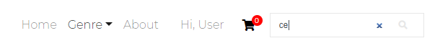

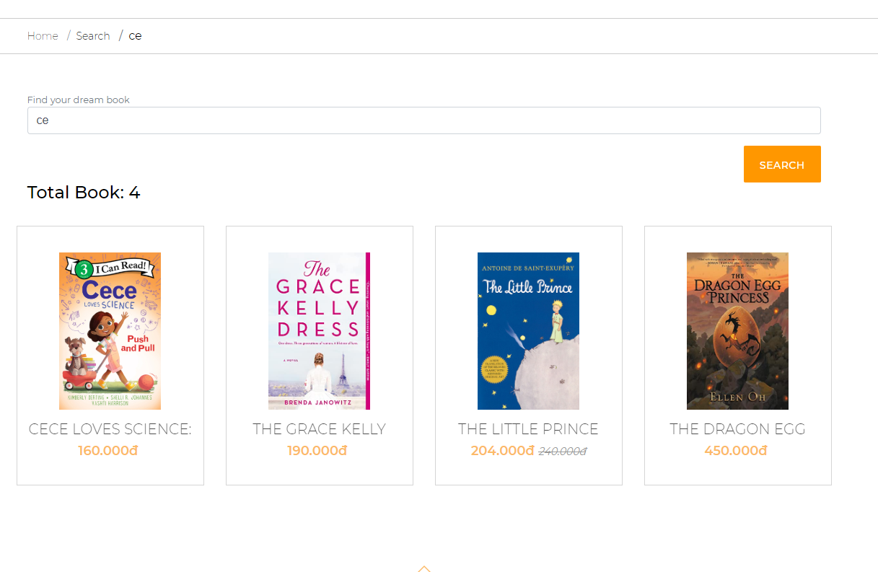

# Các chức năng của thành viên

## Thanh toán giỏ hàng

Để thanh toán giỏ hàng, bạn cần vào trang giỏ hàng, sau đó nhấn vào nút **CHECKOUT** để tiến hành thanh toán

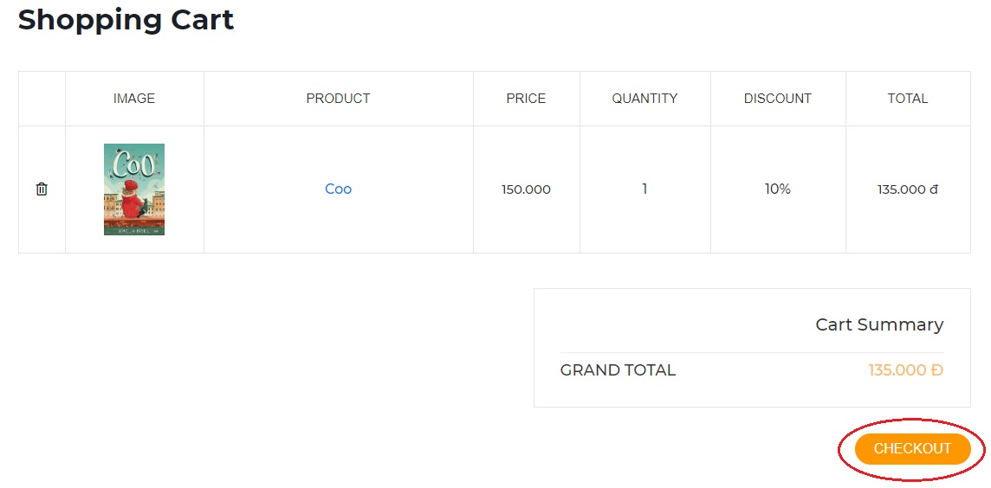

Và như vậy bạn đã tiến hành thanh toán sách thành công.



## Xem danh sách đã đặt

Để xem danh sách những đơn mình đã đặt hàng, bạn nhấn vào **Hi, Tên Tài Khoản Của Bạn**



Ở trang Dashboard, bạn có thể xem được những đơn đặt hàng mình đã đặt, bạn có thể xem chi tiết những sản phẩm trong đơn đặt hàng, bằng cách nhấn vào **OrderId** hoặc **Order Date**

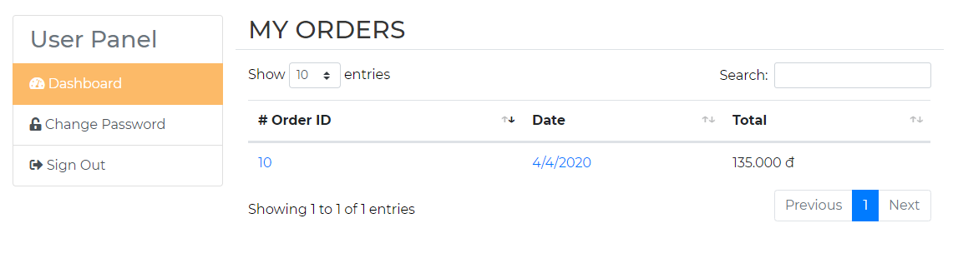

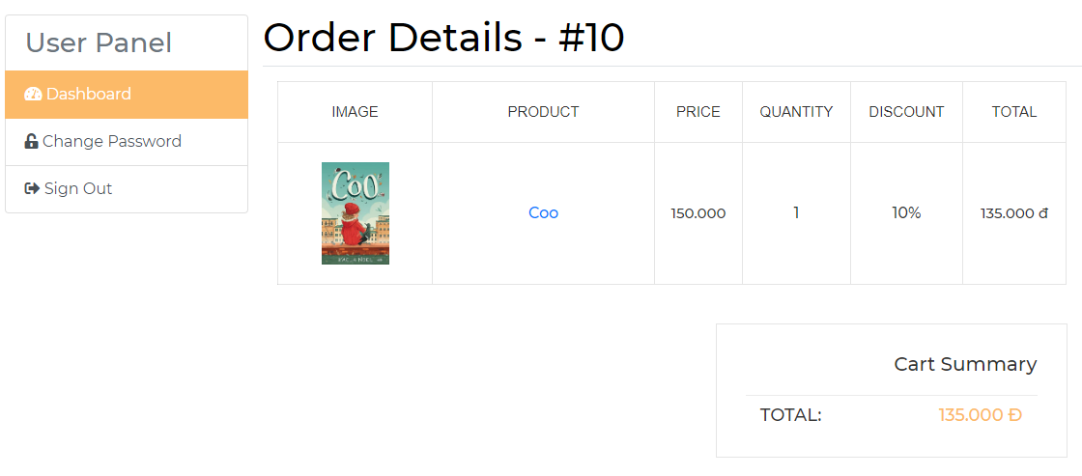

## Thay đổi mật khẩu

Thay đổi mật khẩu, bạn chỉ cần nhấn **Change Password,** giao diện thay đổi mật khẩu xuất hiện. Bạn chỉ cần việc nhập mật khẩu mới và nhấn nút **SAVE** để tiến hành thay đổi mật khẩu.

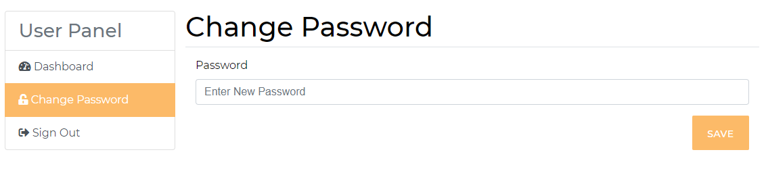

## Đăng xuất tài khoản

Để đăng xuất tài khoản, bị chỉ cần nhấn vào nút **Sign Out** trên **User Panel**

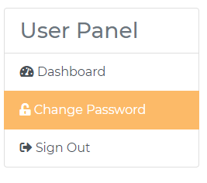

# Các chức năng của admin

## Truy cập dashboard

Để truy cập vào trang **Admin,** bạn cần nhấn vào nút **Admin** trên task bar



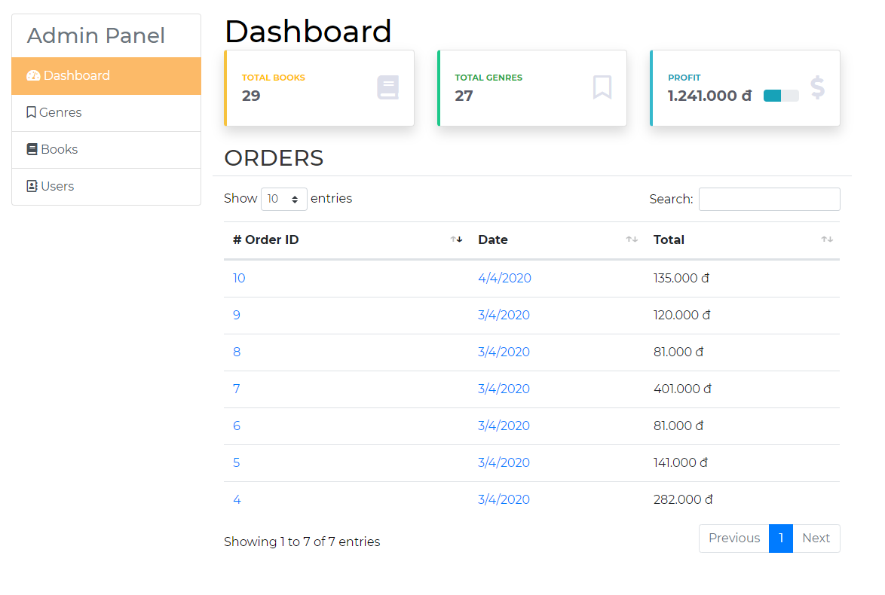

## Xem chi tiết các Order

Để xem chi tiết một **Order,** bạn chỉ cần nhấn vào **OrderId** Order cần xem

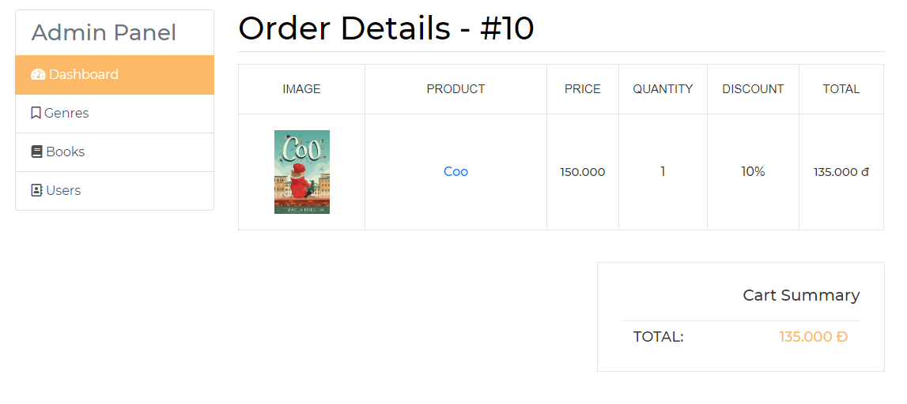

## Xem danh sách thể loại

Để xem danh sách thể loại, bạn nhấn vào **Genres** trên **Admin Panel**

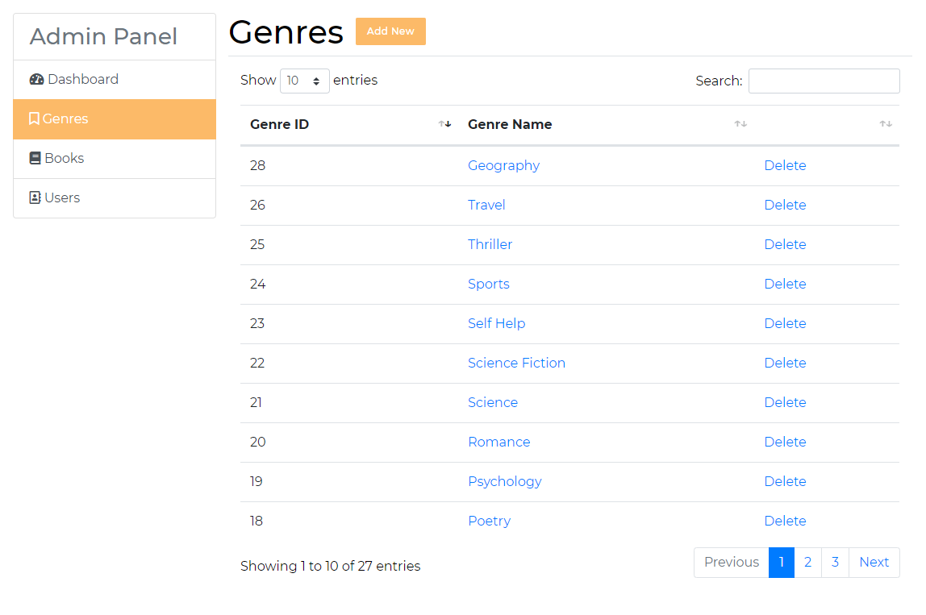

## Thêm mới thể loại

Để thêm mới một thể loại, bạn chỉ cần nhấn vào nút **Add New**

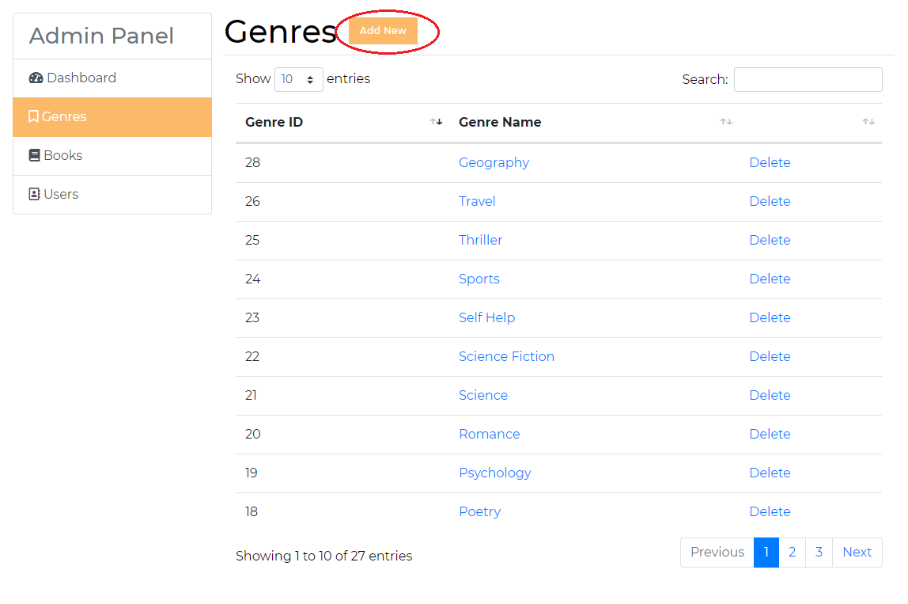

Sau khi giao diện thêm mới xuất hiện, bạn chỉ cần nhập tên thể loại cần muốn thêm vào và nhấn **Add** để thêm hoặc nhấn **Cancel** để quay trở lại Danh sách thể loại

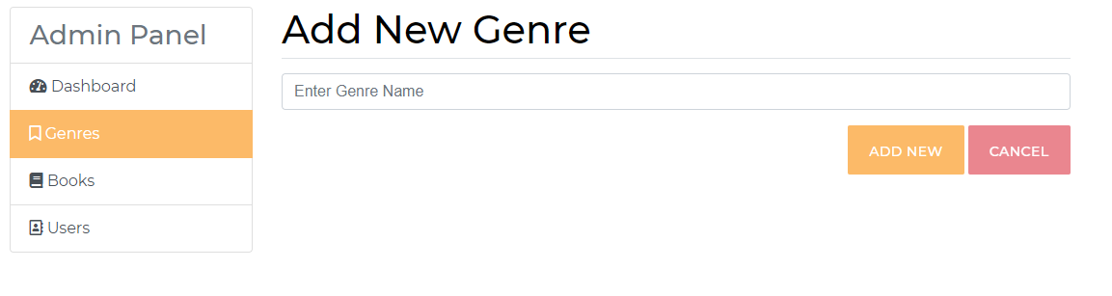

## Chỉnh sửa thể loại

Để chỉnh sửa thể loại, bạn nhấn vào tên thể loại để chỉnh sửa



Sau đó, nhập tên mới mà bạn cần muốn

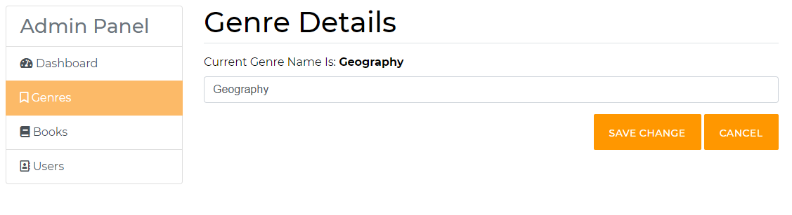

## Xóa thể loại

Để xóa thể loại, bạn chỉ cần nhấn vào nút **DELETE** để xóa



## Xem danh sách sách

Nhấn vào nút **Books** trên **Admin Panel**

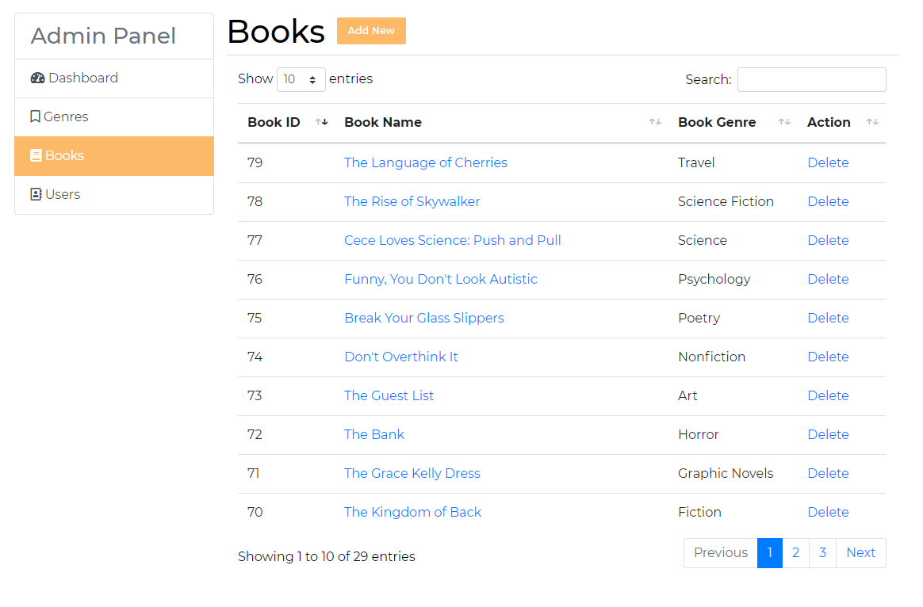

## Thêm sách mới

Để thêm một sách mới, bạn chỉ cần nhấn vào nút **Add New** để thêm sách mới

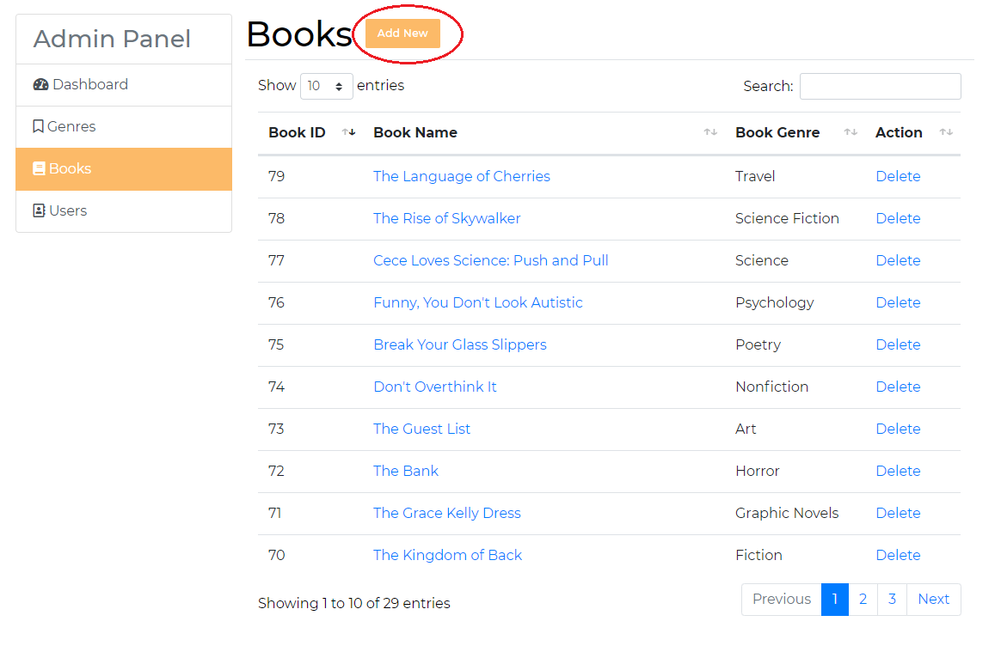

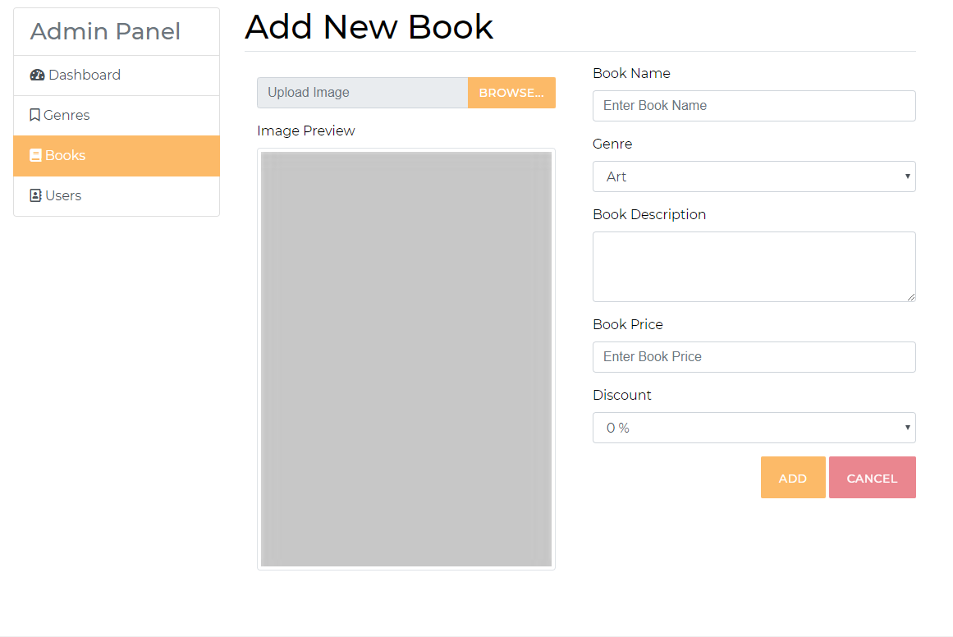

## Chỉnh sửa sách

Để chỉnh sửa một sách bất kì, bạn chỉ cần nhấn vào tên của sách cần sửa

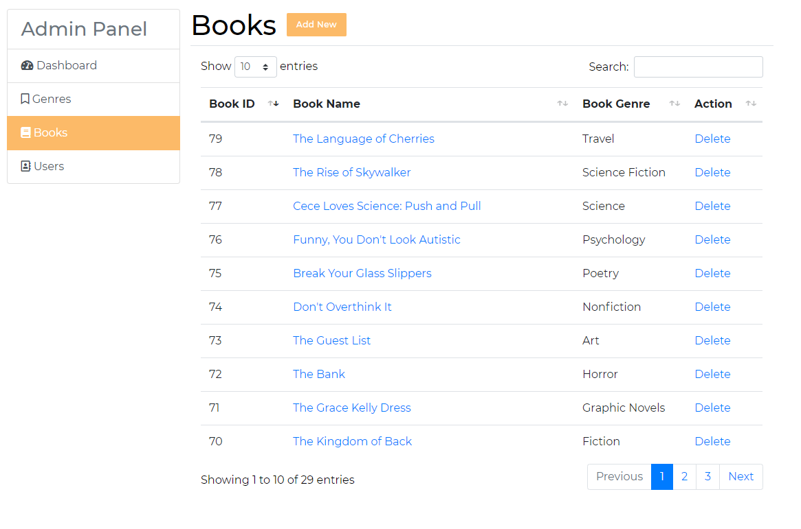

Sau đó, giao diện chỉnh sửa sách sẽ xuất hiện.

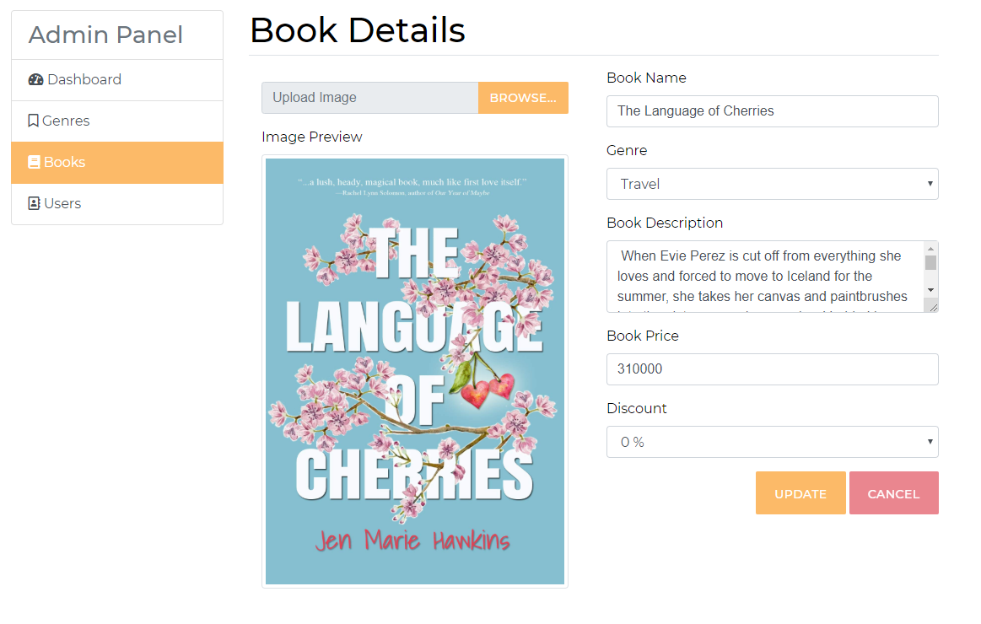

## Xóa sách

Để xóa sách, bạn chỉ cần nhấn vào nút **DELETE** tương ứng với sách bạn cần xóa

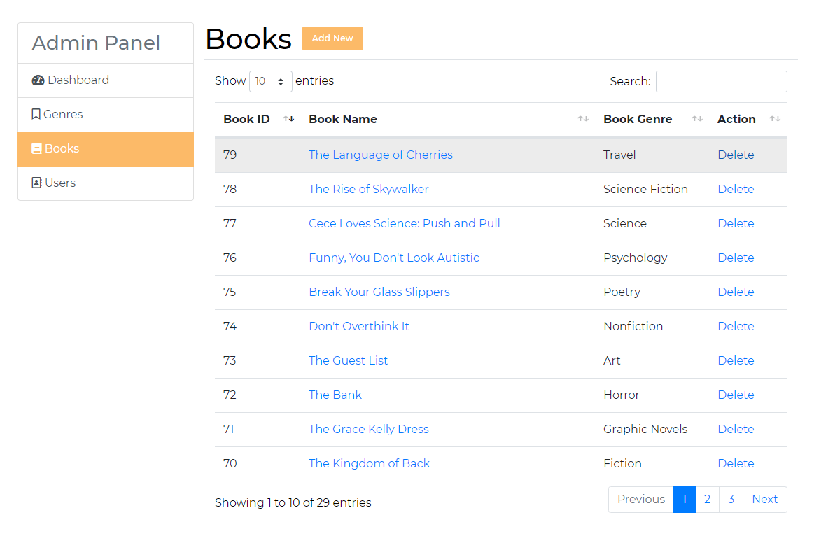

## Xem danh sách thành viên

Để xem danh sách thành viên, bạn nhấn vào nút **Users** trên **Admin Panel**, danh sách thành viên sẽ hiện ra.

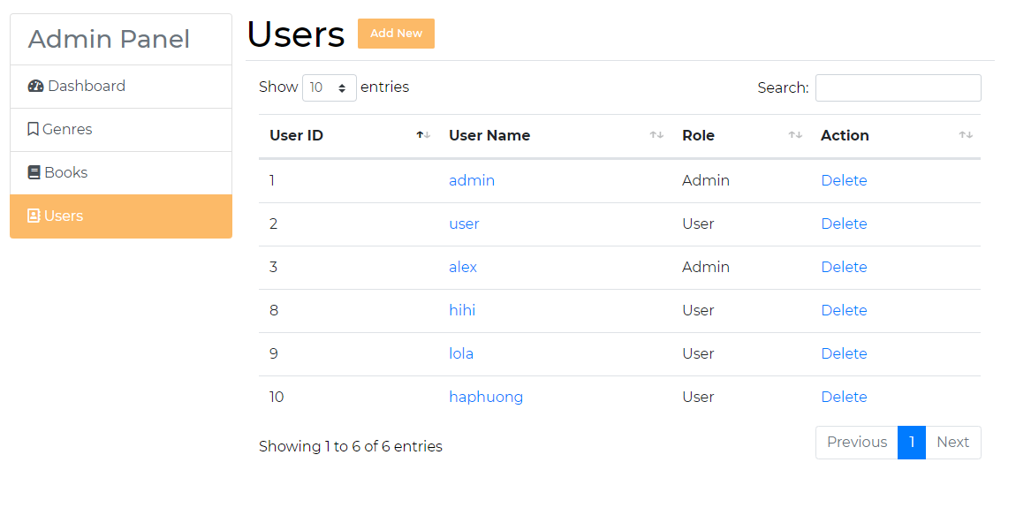

## Thêm mới thành viên

Để thêm thành viên, bạn chỉ cần nhấn vào nút **Add New**

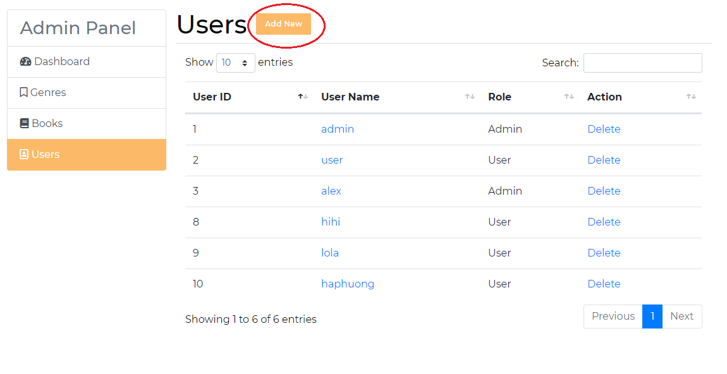

Giao diện thêm thành viên sẽ hiện ra.

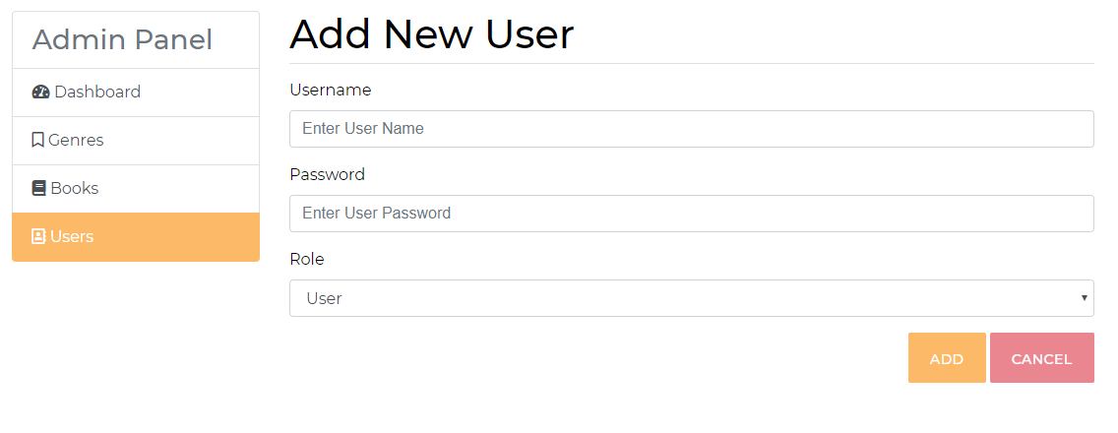

## Chỉnh sửa thành viên

Để chỉnh sửa thông tin thành viên, bạn chỉ việc nhấn vào tên thành viên.

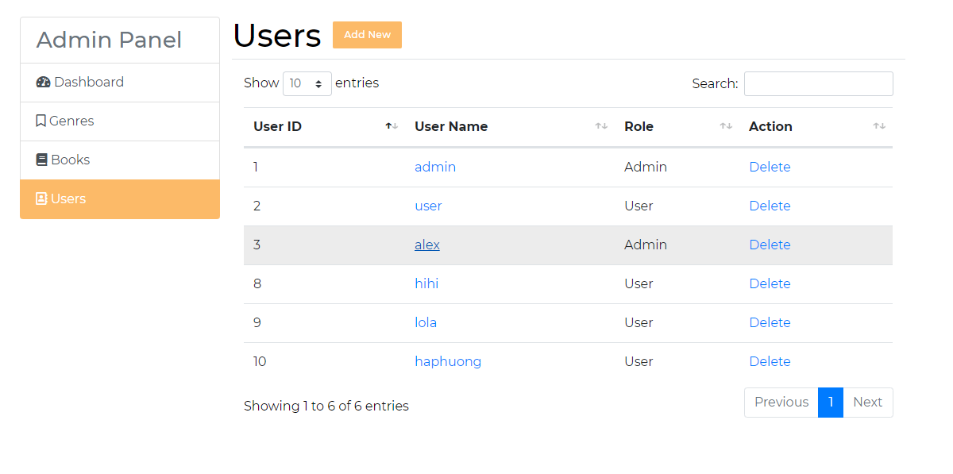

Bạn có thể tự do thay đổi thông tin người dùng.

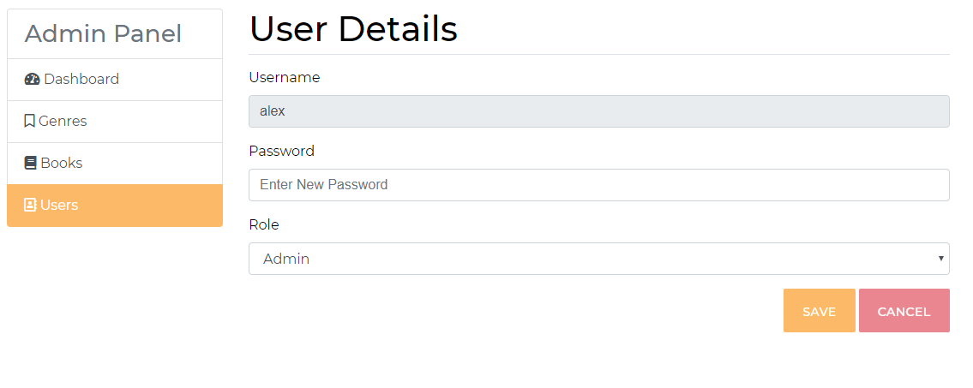

## Xóa thành viên

Để xóa thành viên, bạn chỉ cần nhấn vào nút **DELETE**  tương ứng với thành viên bạn muốn xóa

